5. ADAN Y EVA NO OBEDECIERON
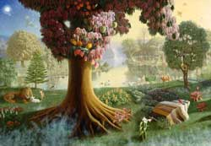
1. ¿Quiénes son nuestros primeros padres? ¿Quiénes son el primer hombre y la primera mujer que Dios creó?
Adán y Eva fueron nuestros primeros padres, las primeras personas que Dios creó.
2. ¿Dónde puso Dios a vivir a Adán y Eva?
Dios los puso en un bellísimo jardín, llamado el Jardín del Edén o del Paraíso.
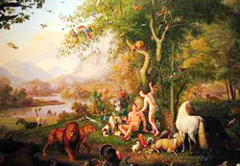
3. ¿Y qué había en ese Jardín del Paraíso?
Habían árboles, flores y frutos de toda clase. Había animales.
Adán le puso nombre a los animales que había en el Jardín.
4. ¿Cómo vivían Adán y Eva en el Jardín?
Dios quería que fueran muy felices. Y Dios los visitaba con frecuencia. Eso los hacía muy felices.
5. ¿Qué orden le dio Dios a Adán y Eva?
Dios les dijo que podían jugar con los animales, comer de todas las plantas, disfrutar mucho en el Jardín.
Pero les dio una orden muy importante que tenían que obedecer: había un solo árbol en el Jardín del cual no podían comer. Podían comer de todos los demás árboles, menos de ese árbol que era el Árbol del Bien y del Mal.
5. ¿Y por qué esa orden?
Dios les dijo a Adán y Eva que si desobedecían y comían de ese Árbol del Bien y del Mal, tendrían que morir.
6. ¿Cómo que tendrían que morir?
Es que Dios había creado a Adán y Eva como personas muy, muy inteligentes, mucho más que nosotros. Y eran inmortales, pues podían vivir ahí en ese Jardín para siempre, sin tener que morir.
7. ¿Qué sucedió, entonces?
Que un día apareció por el Jardín un visitante que no era Dios. Era el Demonio.
8. ¿Y quién era el Demonio?
El Demonio es el Enemigo de Dios. Es un bicho muy malo, un mentiroso (es el inventor de las mentiras).
9. ¿Y de dónde sale el Demonio?
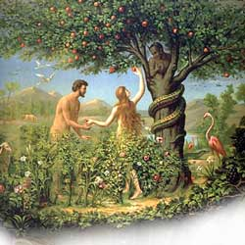
Cuando Dios creó a los Ángeles, hubo unos cuantos Ángeles que se sublevaron contra Dios. Esos Ángeles se convirtieron en demonios. Son los ángeles malos. Y el Demonio o Satanás es el jefe de esos ángeles malos.
10. ¿Y cómo fue esa visita del Demonio al Jardín?
El Demonio se disfrazó de una serpiente habladora y mentirosa. Le dijo a Eva la peor mentira que se pueden imaginar. Por eso decimos que el Demonio es el padre de las mentiras.
Así que cuando decimos mentiras estamos imitando al Demonio ¿no?
11. ¿Qué mentira le dijo la Serpiente a Eva?
La Serpiente le dijo a Eva que si comían del Árbol del Bien y del mal, no les iba a pasar nada, que no morirían.
Le dijo que Dios no quería que comieran de ese Árbol porque si comían de ese fruto serían como Dios.
12. ¿Eso era verdad o mentira? ¿A quién había que creer: a Dios o al Demonio?
Eso era mentira, una gran mentira del inventor de las mentiras. Había que creer a Dios y no al Demonio.
13. Pero entonces… ¿qué hizo Eva?
Pues Eva le creyó a la Serpiente. Y comió ella y le dio a Adán, quien también comió del fruto del Árbol prohibido.
Ellos creyeron que desobedeciendo a Dios les iba a ir mejor.
Y Adán y Eva desobedecieron a Dios, quien los había creado y les había dado esa orden tan importante.
14. ¿A quién creemos nosotros cada vez que nos portamos mal, cada vez que pecamos?
Hacemos lo mismo que Eva y Adán: le creemos al Demonio y nos olvidamos de Dios.
15. ¿Qué es desobedecer a Dios? ¿Cómo se llama cuando uno desobedece a Dios?
La desobediencia a Dios se llama “pecado”. Cuando uno desobedece a Dios, comete un pecado.
16. ¿Y cómo se llamó el pecado que cometieron Adán y Eva?
Se llamó Pecado Original, porque fue el primer pecado que se cometió en la tierra.
17. ¿Y qué sucedió con ese Pecado Original?
Sucedió que, como todos venimos de Adán y Eva, todos nacemos con ese pecado en nuestra alma. Todos nacemos con Pecado Original.
18. ¿Y tenemos el Pecado Original en este momento?
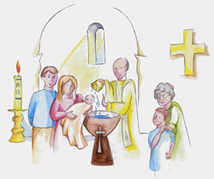
No. Porque el Pecado Original se nos borra con el Bautismo. Al bautizarnos ya no tenemos el Pecado Original.
19. Entonces ¿qué hizo Dios cuando pecaron Adán y Eva?
Dios amaba mucho a nuestros primeros padres. Dios les dijo que el haber comido de ese fruto tenían unas consecuencias. Ya El se los había dicho: si comen del Árbol del Bien y del Mal, morirán.
Así que ya Adán y Eva tendrían que morir en algún momento. Se enfermarían, tendrían sufrimientos. Tendrían que trabajar. Para aprender las cosas tendrían que trabajar también.
Y todos nosotros, los que venimos de Adán y Eva nos sucedería igual. El Bautismo nos borra el Pecado Original, pero nos quedan las consecuencias: enfermedades, sufrimientos, trabajo, y algún día moriremos también.
Pero lo peor fue que se cerraron las puertas del Cielo (!!!)
20. ¿Entonces? ¿El Cielo cerrado?
Sí. El Cielo quedó cerrado después del Pecado Original.
Pero Dios, que es tan bueno y amaba tanto a Adán y Eva, les hizo una promesa.
21. ¿Cuál fue esa promesa?
Dios prometió a Adán y Eva y a todos sus hijos, nietos, bisnietos, a todos sus descendientes, que somos todos nosotros, que El les enviaría un Salvador, que iba a abrir las puertas del Cielo.
22. ¿Y quién era ese Salvador?
Eso lo veremos en la próxima lección. Es una historia linda.
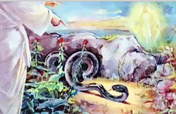

ORACION de Adoración:

Te amo, Papá Dios.
Gracias por crearme. Soy tuyo(a).
Quiero hacer lo que me pidas.
Amén.

ORACION de Amor a Dios:

Gracias, Papá Dios,
porque a pesar del pecado de Adán y Eva,
no nos abandonaste a ellos y a nosotros.

Gracias porque un día fui bautizado(a),
y quedó borrado el Pecado Original con que nací.

Gracias, porque sigues siendo nuestro Padre.
Y podemos decirte:

PADRE NUESTRO
Padre nuestro que estás en el cielo,
santificado sea tu Nombre;
venga a nosotros tu Reino;
hágase tu voluntad
en la tierra como en el cielo.
Danos hoy
nuestro pan de cada día;
perdona nuestras ofensas,
como también nosotros perdonamos
a los que nos ofenden;
no nos dejes caer en la tentación,
y líbranos del mal.
Amén.

LA SEÑAL DE LA CRUZ
(Persignarse y santiguarse)
Por la señal de la Santa Cruz +
de nuestros enemigos +
líbranos, Señor, Dios nuestro. +

+ En el nombre del Padre,
del Hijo,
y del Espíritu Santo.
Amén

Memorizar y orar:
Creo en Dios Padre Todopoderoso,
Creador del Cielo y de la tierra.

www.buenanueva.net

